Городская ярмарка вакансий для инвалидов и лиц с ограниченными возможностями
01.12.2016
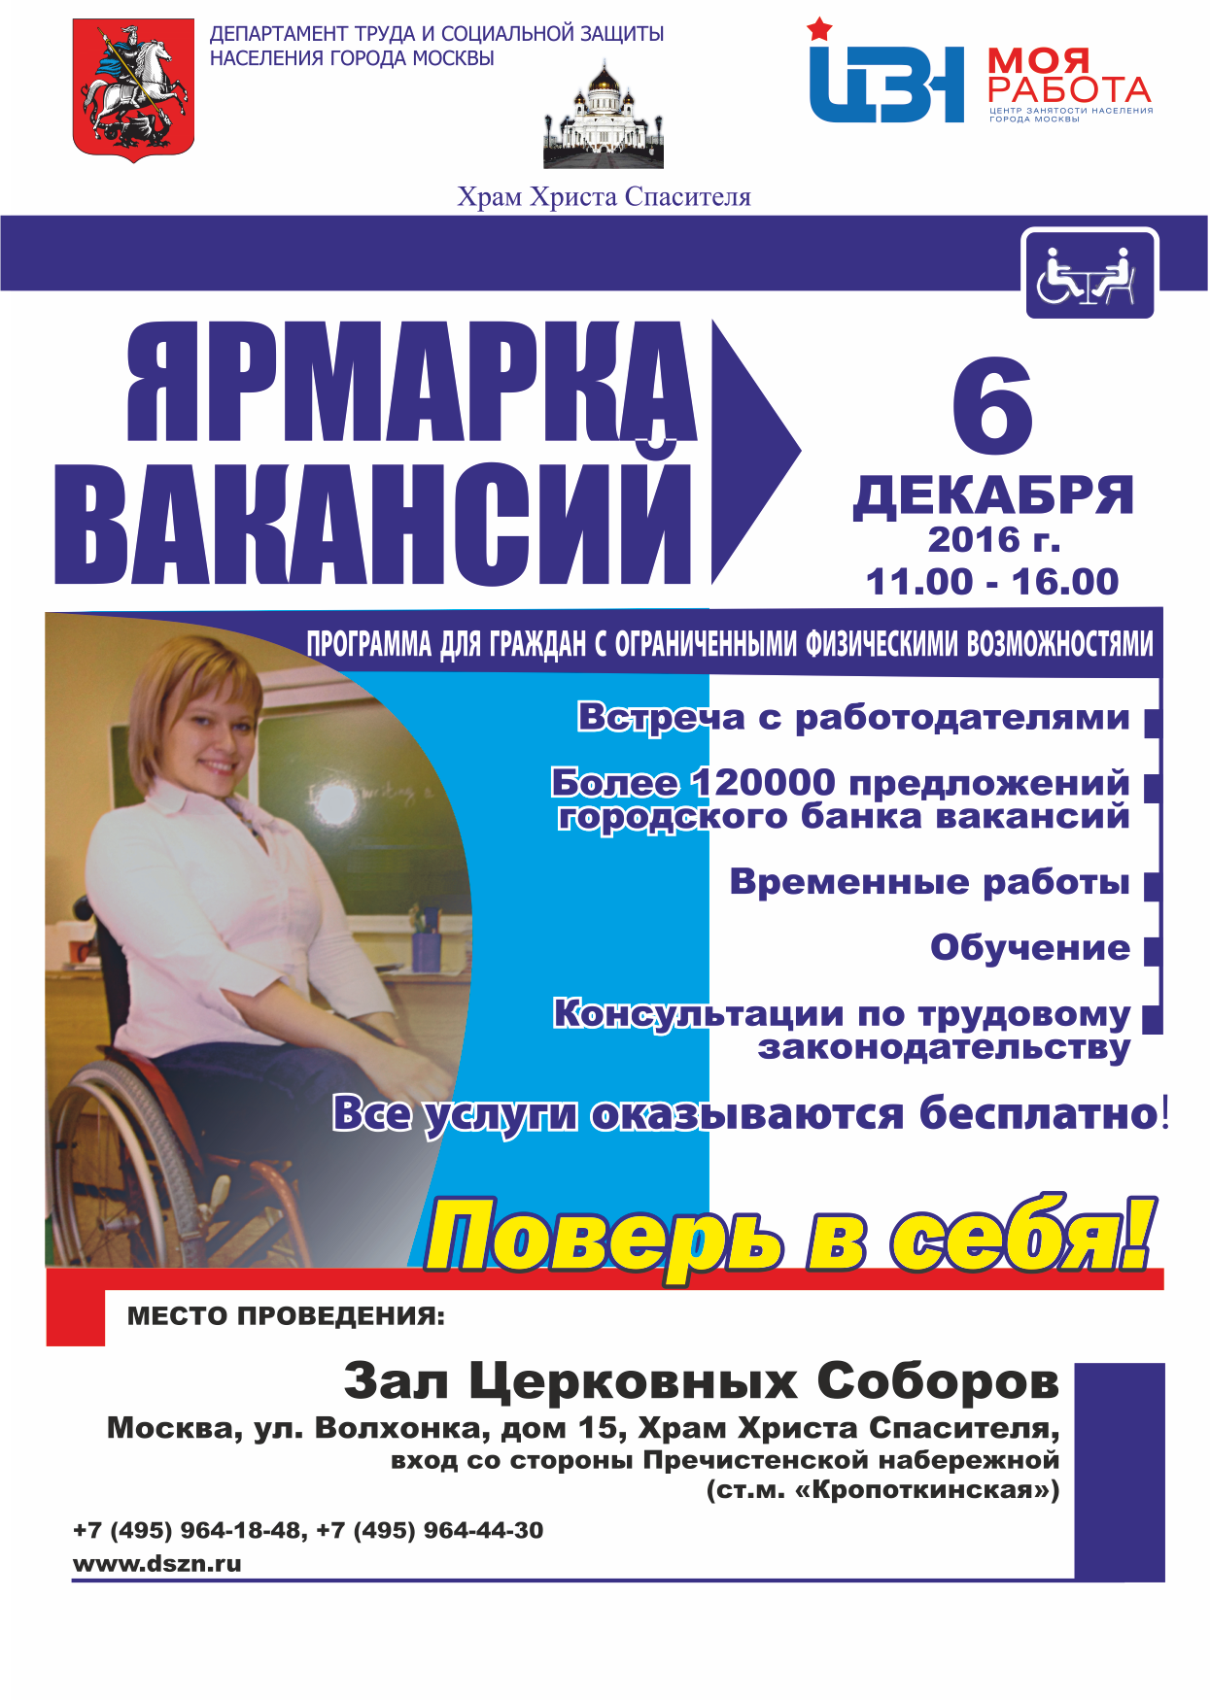

Адрес страницы: http://mitino.mos.ru/presscenter/important/detail/4331657.html
Управа района Митино города Москвы

